Міністерство освіти і науки України
Національний університет «Львівська політехніка»
Кафедра систем штучного інтелекту



Звіт

Звіт
про виконання лабораторних та практичних робіт блоку № 2
На тему: «Змінні, константи, типи даних та розмір типів даних. Системи числення. Двійкова система числення. Умовні та логічні оператори. Базові операції та вбудовані функції. Ввід вивід. Коментарі. Лінійні та розгалужені алгоритми.»
з дисципліни: «Основи програмування»
до:
Лабораторної Роботи № 1
Алготестер роботи № 1
Практичних Робіт до блоку № 2

Виконав:
Студент групи ШІ-13
Челяда Андрій Миронович

Львів 2026

Тема роботи:
Змінні, константи, типи даних та розмір типів даних. Системи числення. Двійкова система числення. Умовні та логічні оператори. Базові операції та вбудовані функції. Ввід вивід. Коментарі. Лінійні та розгалужені алгоритми.

Мета роботи:
Ознайомитися з базовими конструкціями мови C++: змінними, константами, типами даних та їхніми розмірами, а також із системами числення; на практиці порівняти різні типи даних і визначити відмінності між ними; вивчити умовні оператори та логічні операції (AND, OR, NOT); навчитися використовувати оператори розгалуження для структурування логіки програм; опанувати основи введення та виведення даних за допомогою cin і cout ; набути навичок побудови лінійних та розгалужених алгоритмів; навчитися виконувати базові операції у двійковій системі числення.

Теоритичні відомості:
1)Теоритичні відомості з таких тем:
- Системи числення (двійкова, вісімкова, десяткова, шістнадцяткова) та перетворення чисел з одної системи у іншу
- Арифметичні операції у двійкові системі числення, а саме додавання. віднімання, множення,ділення
- Змінні, констани, типи даних та їх розміри у С++
- Бібліотеки у С++
- Ввід та вивід даних (cin, cout)
- Базові операції та вбудовані функції (арифметичні, побітові, математичні функції)
- Коментарі у коді
- Лінійні алгоритми
- Розгалужені алгоритми та умовні оператори (if, else, switch-case, тернарний оператор)
- Логічні оператори (AND, OR, NOT)

Опрацювання теорії:
- 1)Системи числення ( двійкова, вісімкова, десякова, шістнадцяткова ) перетворення чисел між ними
-Джерела інформації:
- лекції О.Пшеничного
- практичні заняття з п.Остапом
- розгортка до другого епіка
- https://learn.sparkfun.com/tutorials/binary/all

- Опрацьовано: системи числення, перетворення чисел з одної системи в іншу
- Статус : Ознайомлений
- Початок ознайомлення : 18.09.2026
- Завершення опрацювання : 25.09.2026

- 2)Двійкова система числення - арифметичні дії
  - -Джерела інформації:
- лекції О.Пшеничного
- практичні заняття з п.Остапом
- https://learn.sparkfun.com/tutorials/binary/all

- Статус : Ознайомлений
- Початок опрацювання : 23.09.2026
- Завершення опрацювання : 27.09.2026

- 3) Змінні, константи, типи даних та їх розміри у С++
- Джерела інформації :
- лекції О.Пшеничного
- розгортка до другого епіка

- Статус : Ознайомлений
- Початок опрацювання : 02.10.2026
- Завершення опрацювання : 04.10.2026

- 4) Бібліотеки в C++ (stdio, cmath, iostream):
  - Джерела інформації:
    - Лекції О.Пшеничного
Що опрацьовано:
-Ознайомився з підключенням бібліотек у C++, зрозумів, що вони собою являють і для чого потрібні в програмах.
- Статус: Ознайомлений
- Початок опрацювання теми: 10.09.2026
- Звершення опрацювання теми: 12.09.2026

  - 5) Ввід та вивід даних (cin, cout):
  - Джерела інформації:

  - Лекції О.Пшеничного
Що опрацьовано:
    - -Навчився коректно зчитувати дані з консолі, виводити їх на екран та записувати введені значення у змінні.
- Статус: Ознайомлений
- Початок опрацювання теми: 12.09.2026
- Завершення опрацювання теми: 12.09.2026
- 6) Базові операції та вбудовані функції (арифметичні, побітові, математичні функції):
  - Джерела інформації:
    - Лекції О.Пшеничного
Що опрацьовано:
- Розглянув основні побітові та математичні операції в C++: побітові зсуви вліво і вправо, а також функції sqrt, abs, fabs, pow та інші.
- Статус: Ознайомлений
- Початок опрацювання теми: 02.10.2026
- Завершення опрацювання теми: 03.10.2026
- 7)Коментарі у коді:
  - Джерела інформації:
    - Лекції О.Пшеничного
Що опрацьовано:
-З'ясував, для чого потрібні коментарі в коді, та навчився робити однорядкові й багаторядкові коментарі у VS Code.
- Статус: Ознайомлений
- Початок опрацювання теми: 10.09.2026
- Завершення опрацювання теми: 10.09.2026
- 8)Лінійні алгоритми
  - Джерела інформації:
    - Практичні заняття у університеті
    - Розгортки від п.Остапа
Що опрацьовано:
-Опанував будову лінійного алгоритму, його властивості та позначення.
- Статус: Ознайомлений
- Початок опрацювання теми: 08.09.2026
- Завершення опрацювання теми: 9.09.2026
- 9): Розгалужені алгоритми та умовні оператори (if, else, switch-case,):
  - Джерела інформації:
    - Лекції О.Пшеничного
Що опрацьовано:
-Вивчив різновиди умовних операторів, їх синтаксис та випадки застосування
-Виконав кілька завдань для самоперевірки
- Статус: Ознайомлений
- Початок опрацювання теми: 02.10.2026
- Завершення опрацювання теми: 04.10.2026
- 10) Логічні оператори (AND, OR, NOT)
  - Джерела інформації:
    - Лекції О.Пшеничного
    - Розгортка до другого епіка
- Що опрацьовано:
  - Використання основних операторів математичної логіки
  - Статус : Ознайомлений
  - Початок опрацювання теми : 02.10.2026
  - Завершення опрацювання теми : 03.10.2026

Виконання роботи:
- Опрацювання завдання та вимог програми

Завдання №1 Lab# programming: Lab 1 Task 1
- Варіант: 3
- Деталі:Необхідно представити вивід програми у двох значеннях float і double.Програма повинна виконати обчислення певного виразу при певних значеннях невідомих, та вивести два результати для перевірки точності типів данних. За розгорткою з практичного заняття, не можна використовувати математичні функції, типу pow, потрібно використовувати лише методи множення.

Завдання №2 Lab# programming: Lab 1 Task 2
- Варіант: 3
- Деталі: потрібно продемонструвати першочерговість дії префіксного інкремента чи декременту та виконати математичні операції. Значення вводяться користувачем, результат виводиться у консоль, після виконання всіх 3 виразів.
- 1) n---m
- 2) m--<n
- 3) n++>m

Завдання №3 Lab# programming: Algotester Lab 1 Task 1
- Варіант: 3
- Деталі: Персонаж має побудувати піраміду з 5 кубів. Якщо ребро куба, який він бере в руки, більше за ребро куба, що знаходиться під ним, побудувати таку піраміду він не може — у такому випадку виводиться помилка. Винятком є лише перший куб, який ставиться безпосередньо на підлогу, тому його розмір не потрібно порівнювати з попереднім кубом.
- Важливо, що програма повинна працювати з великими значеннями. Саме тому використовується тип даних long long замість int, оскільки в тестах можуть зустрічатися числа, які виходять за межі int.

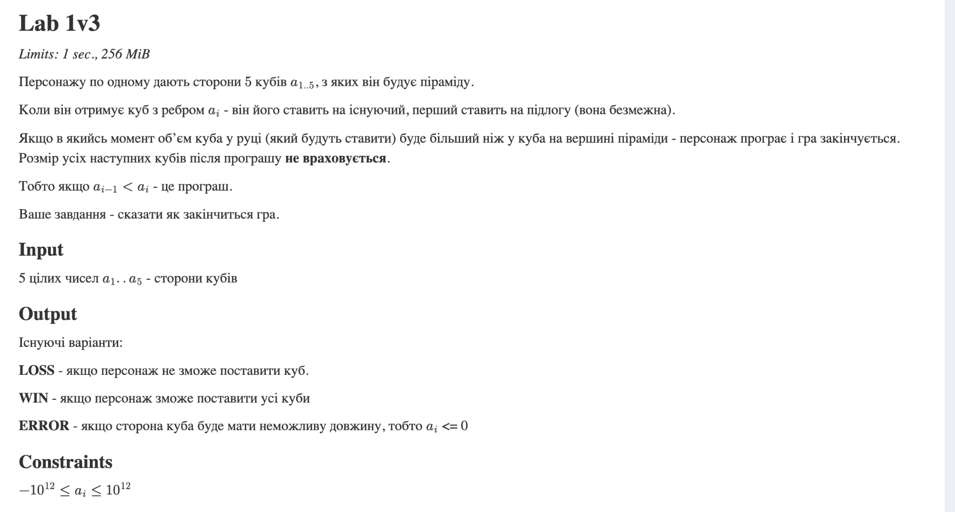
Рис.1 Умова задачі з алготестеру

Завдання №4: Experimental Exercises Activities - Binary Calculations:
Деталі: Отримати випадкове число y від 15 до 89 та x теж від 15 до 89 , перевести x та y в двійкову систему числення, додати х та у, потім суму поділити на менше з двох чисел, результат перевести в десяткове число.

Завдання №5: Practice# programming: Class Practice Task
Деталі: Створити програму, яка визначає рівень надійності пароля на основі його характеристик, не аналізуючи сам пароль. Для перевірки використовуються основні параметри: довжина пароля, наявність цифр, великих літер та спеціальних символів. Програма повинна перевірити, чи відповідає пароль мінімальним вимогам, визначити його рівень надійності та надати відповідну рекомендацію для кожного рівня. Якщо пароль складається лише з букв, необхідно вивести окреме попередження.

Додаткові завдання(algotester):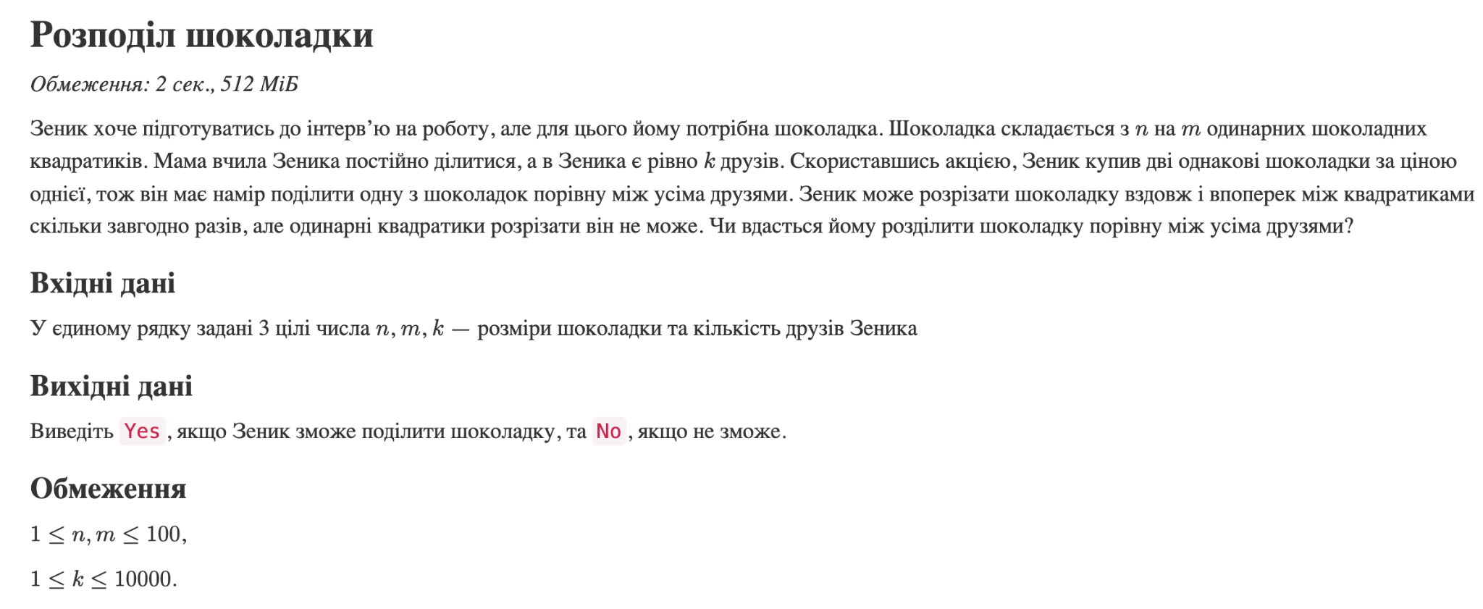

- Блок-схеми та приблизна оцінка часу

Завдання №1 Lab# programming: Lab 1 Task 1 Блок-схема

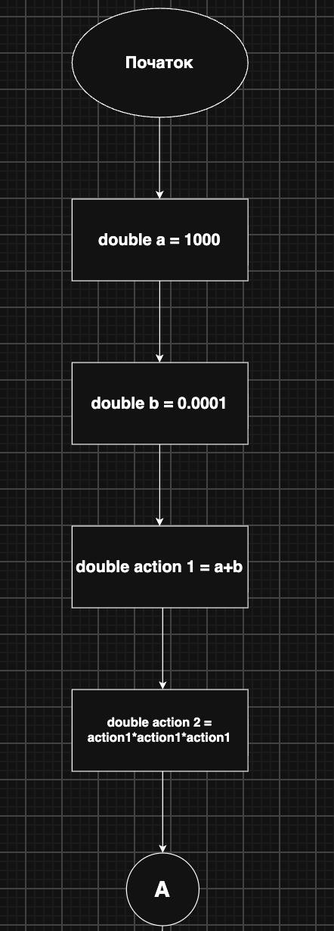
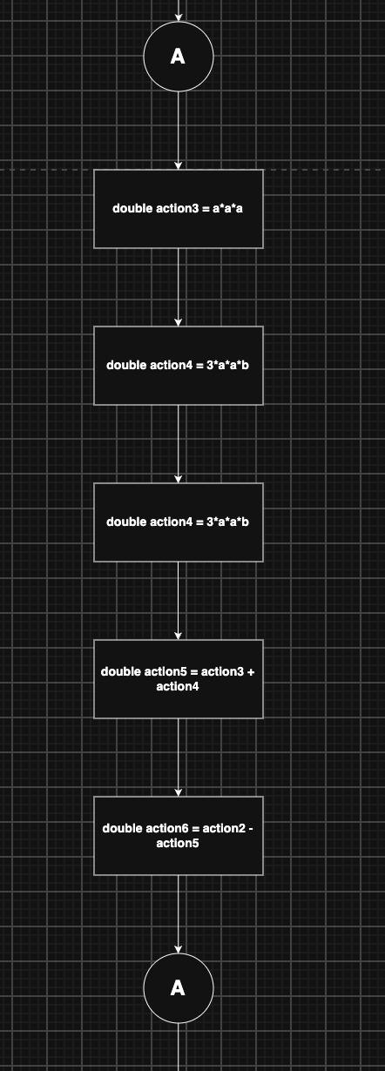
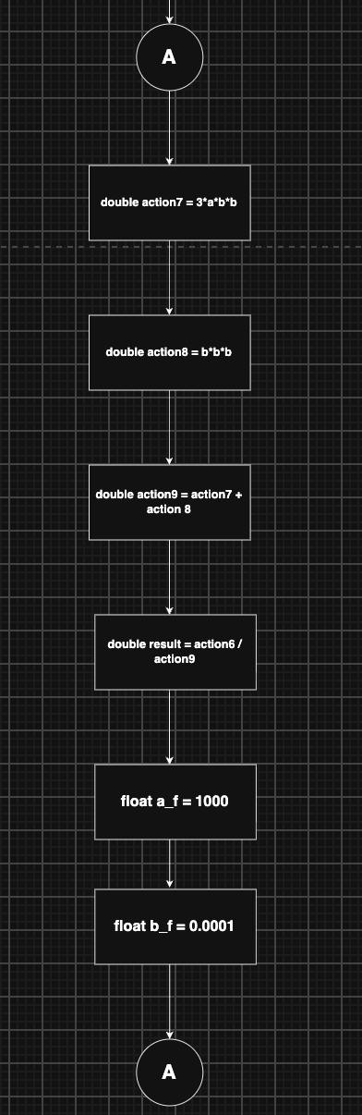

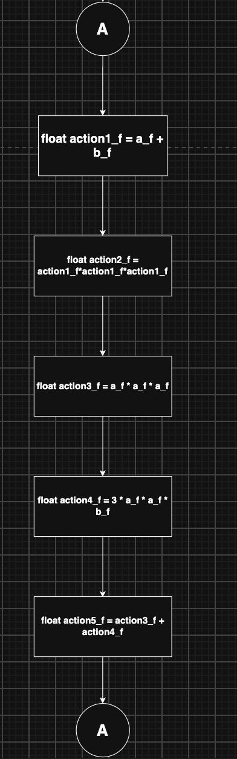
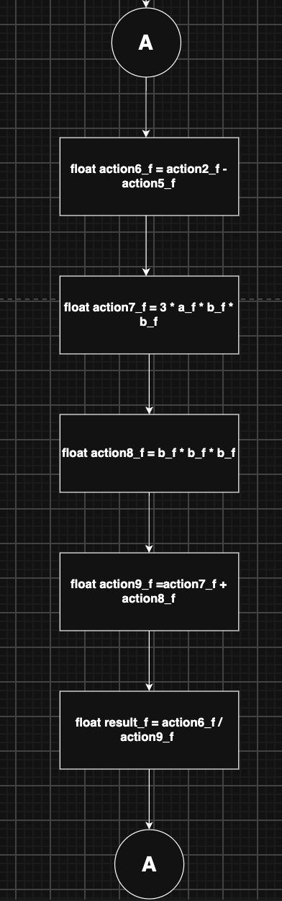

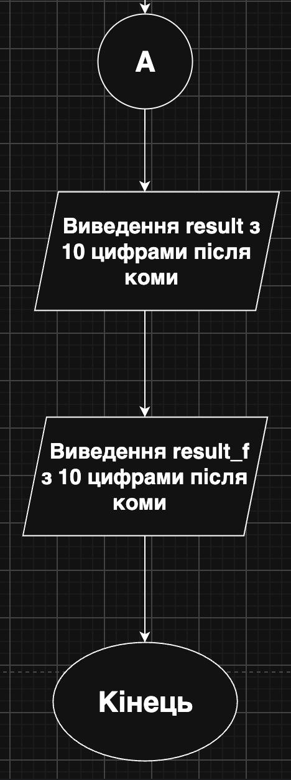
Рисунок 4. Блок-схема до першої лабораторної

- Запланований час на виконання: 20 хв

Завдання №5 Practice# programming: Class Practice Task - Аналізатор надійності пароля
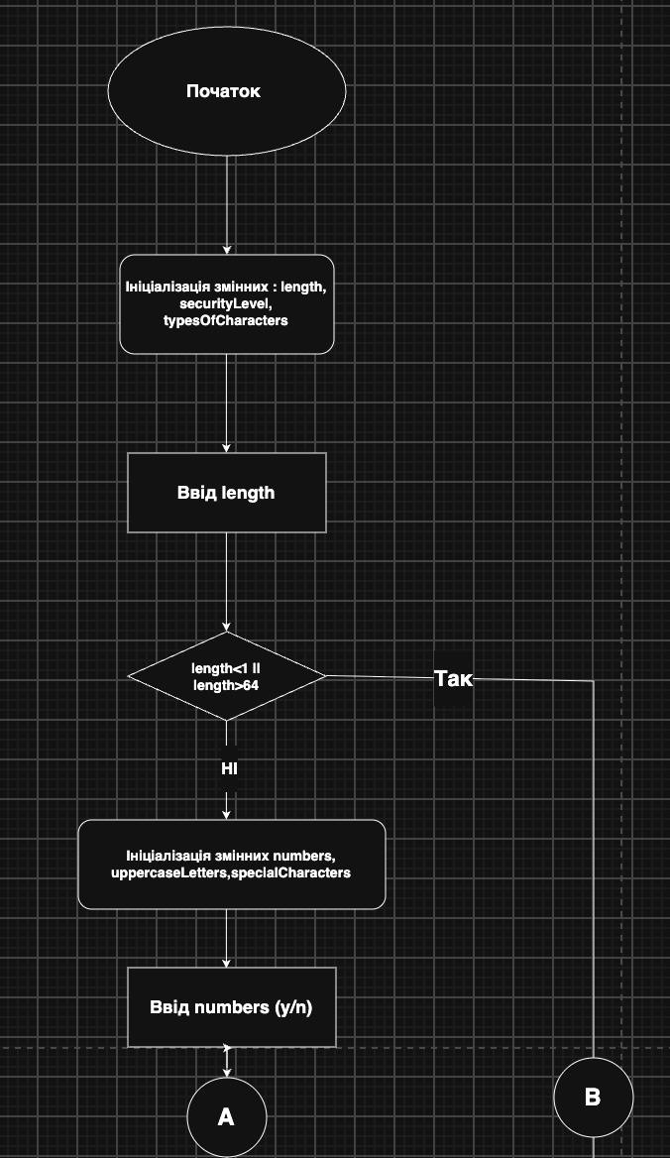
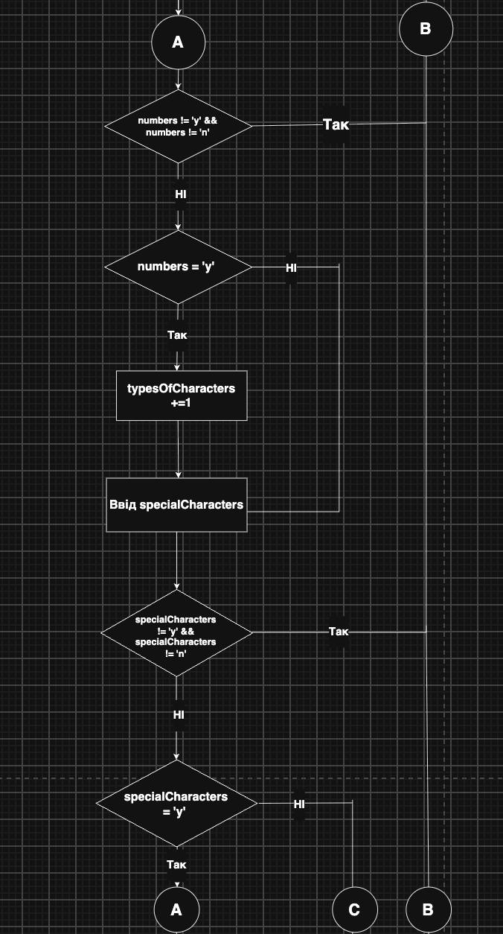

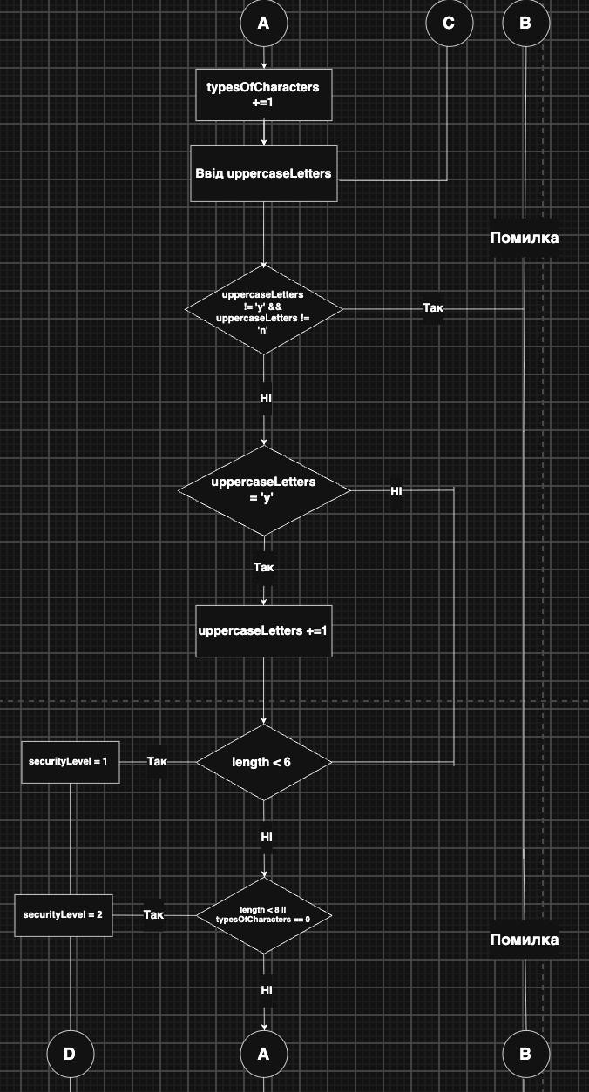

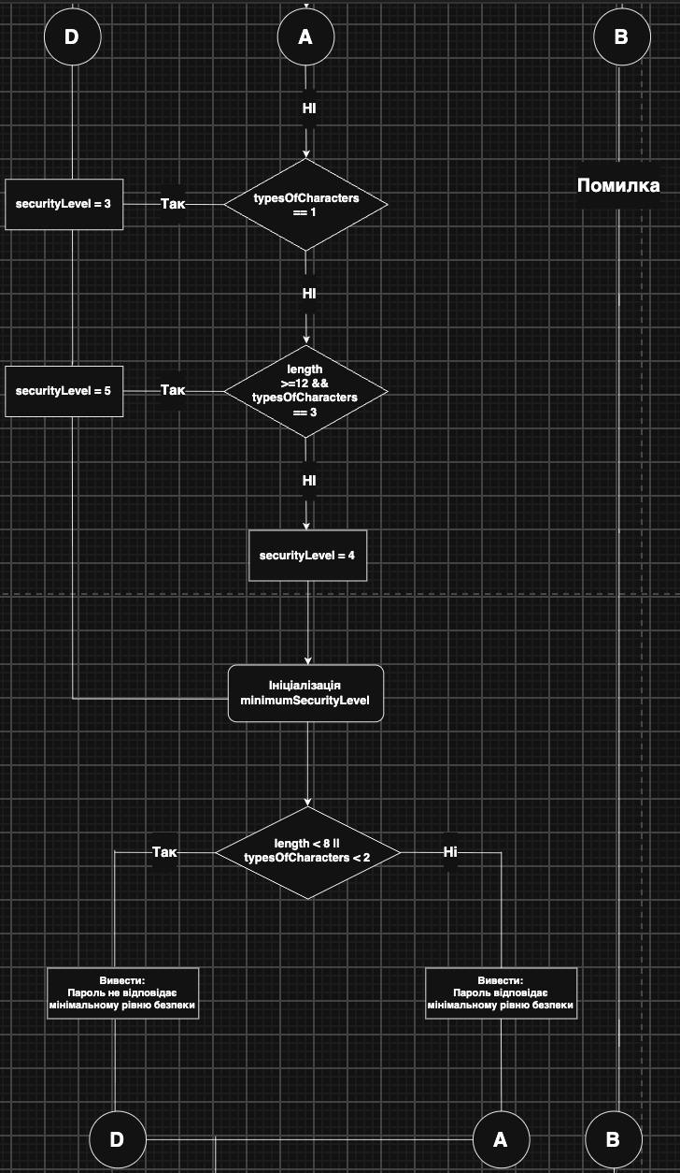

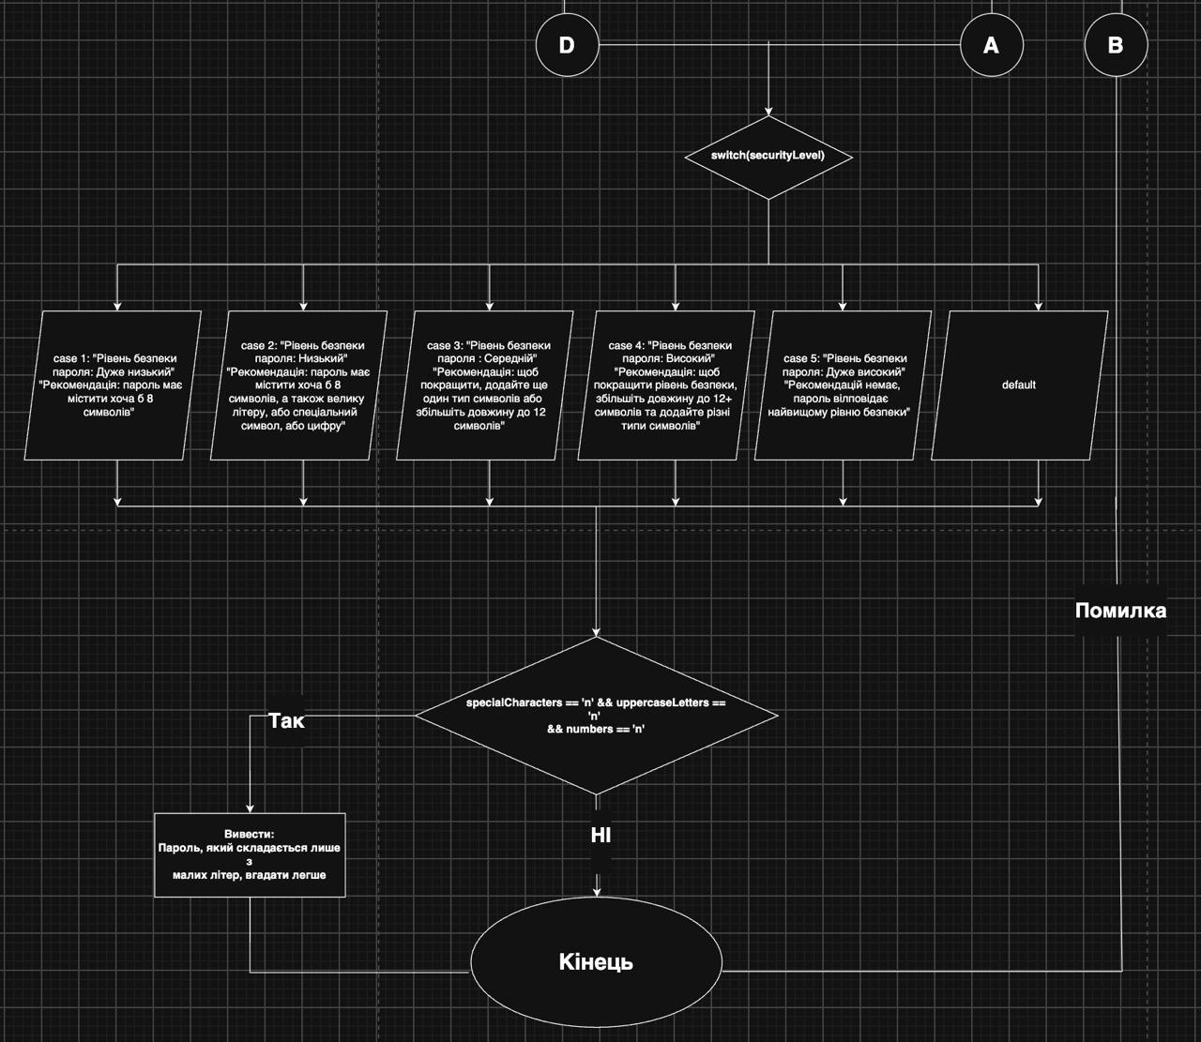

Рисунок 5. Блок-схема до програми аналізатора пароля
- Запланований час на виконання : 1 година

3.Код програм з посиланням на пул-реквести

Завдання №1 Lab# programming: Lab 1 Task 1
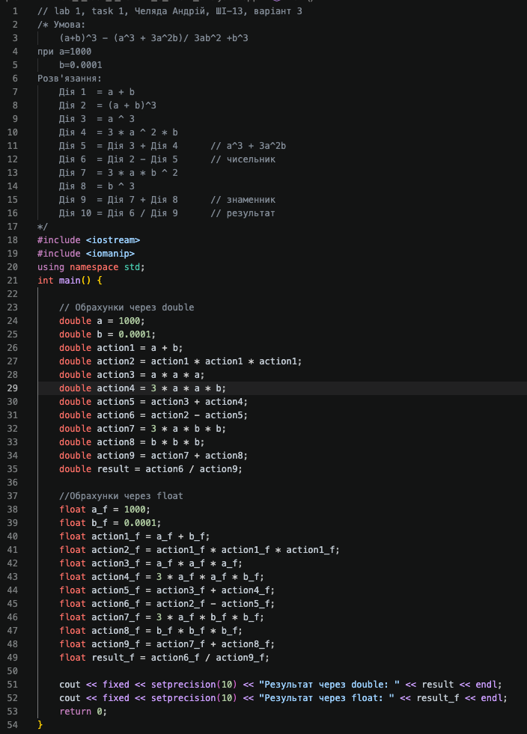
Рисунок 6. Код lab 1 task 1

Пул-реквест:
https://github.com/artificial-intelligence-department/ai_programming_playground_2026/pull/259

Завдання №2 Lab# programming: Lab 1 Task 2
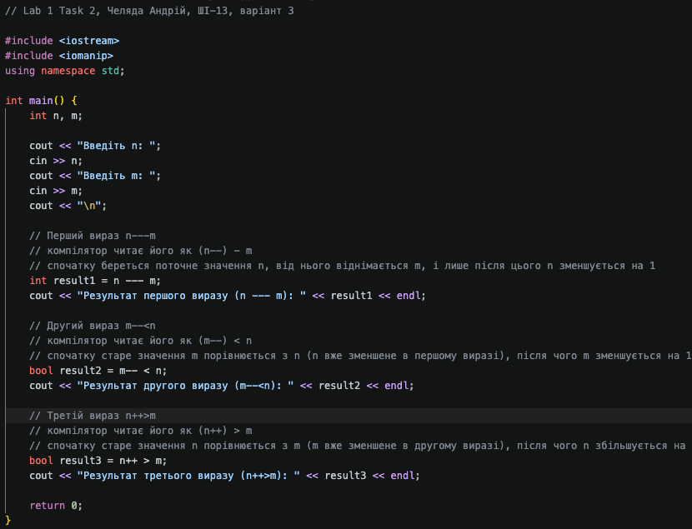

Пул-реквест:
https://github.com/artificial-intelligence-department/ai_programming_playground_2026/pull/259

Завдання №3 Lab# programming: Algotester Lab 1 Task 1

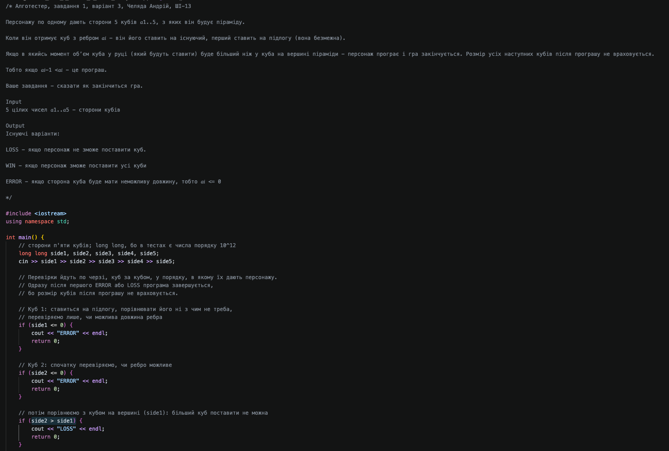

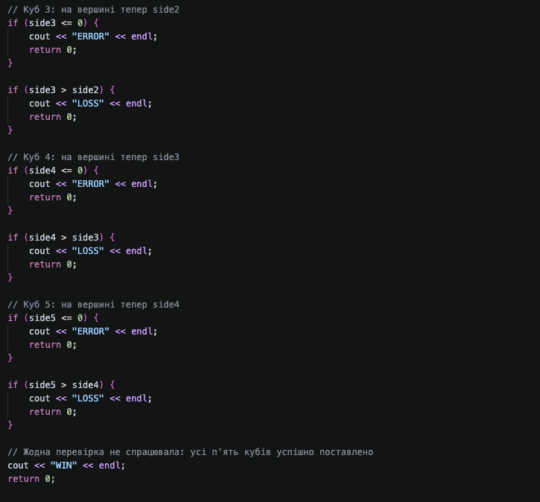

Пул-реквест:
https://github.com/artificial-intelligence-department/ai_programming_playground_2026/pull/259

Завдання 4: Experimental Exercises Activities - Binary Calculations:
Згенерував 2 числа y = 56, x = 46; Перевів xy у двійникову систему, знайшов їхню суму, поділив суму на х, перевів результат ділення у двійникове число.

Завдання №5 Practice# programming: Class Practice Task – Аналізатор надійності пароля
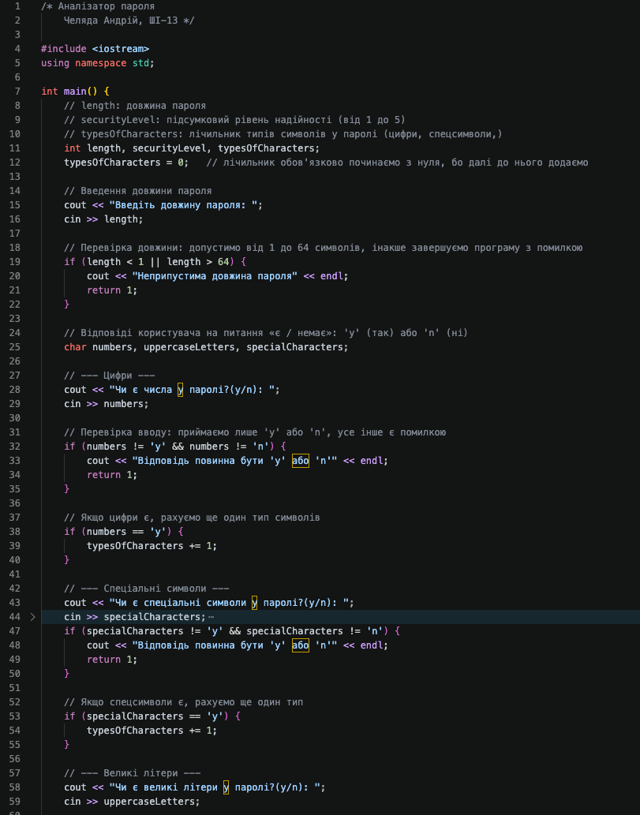
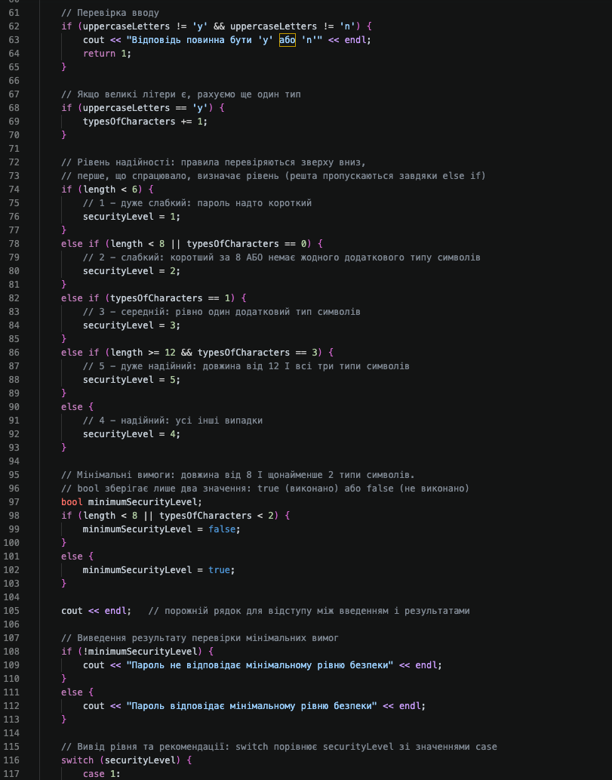
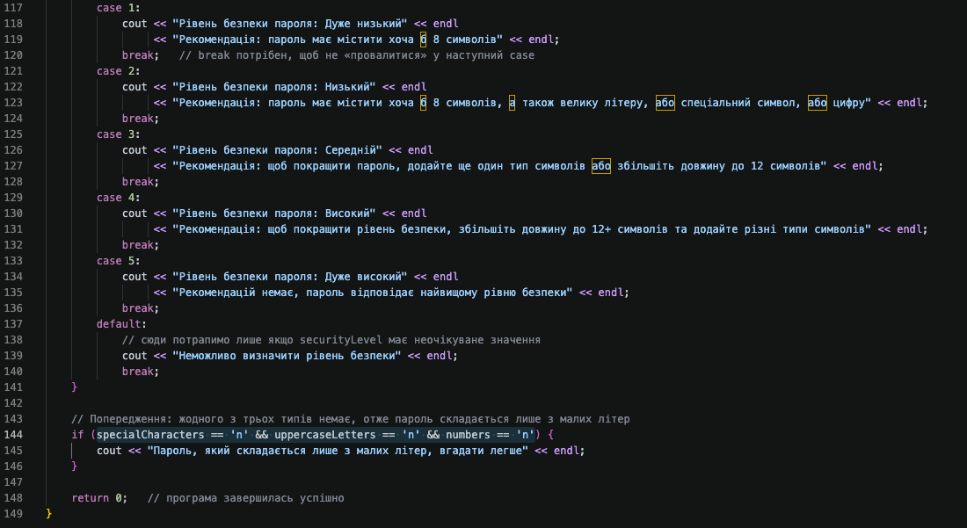
Рисунок 9 Аналізатор пароля

Пул-реквест:
https://github.com/artificial-intelligence-department/ai_programming_playground_2026/pull/259

Додаткове завдання:
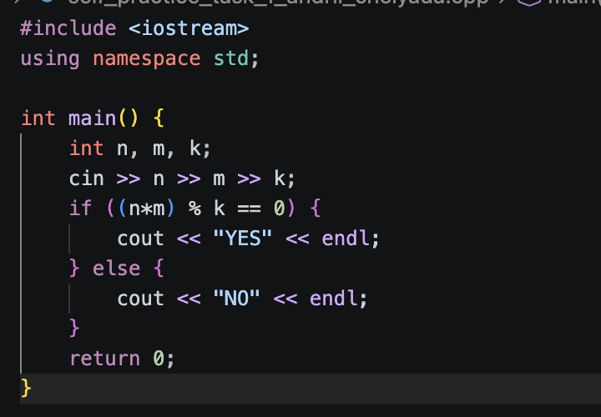

Результати виконання завдань, тестування та фактично затрачений час:
Завдання №1 Lab# programming: Lab 1 Task 1
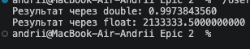
Рисунок 6.1 Результат програми lab 1 task 1

Час затрачений : 20 хв

Завдання №2 Lab# programming: Lab 1 Task 2
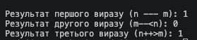
Рисунок 7.1 Результат до lab 1 task 2

Час затрачений: 25 хв

Завдання №3 Lab# programming: Algotester Lab 1 Task 1

Рисунок 8.1 Результат до lab 1 algotester

Час затрачений: 30 хв

Завдання 4: Experimental Exercises Activities - Binary Calculations:
Згенерував 2 числа y = 46, x = 56;

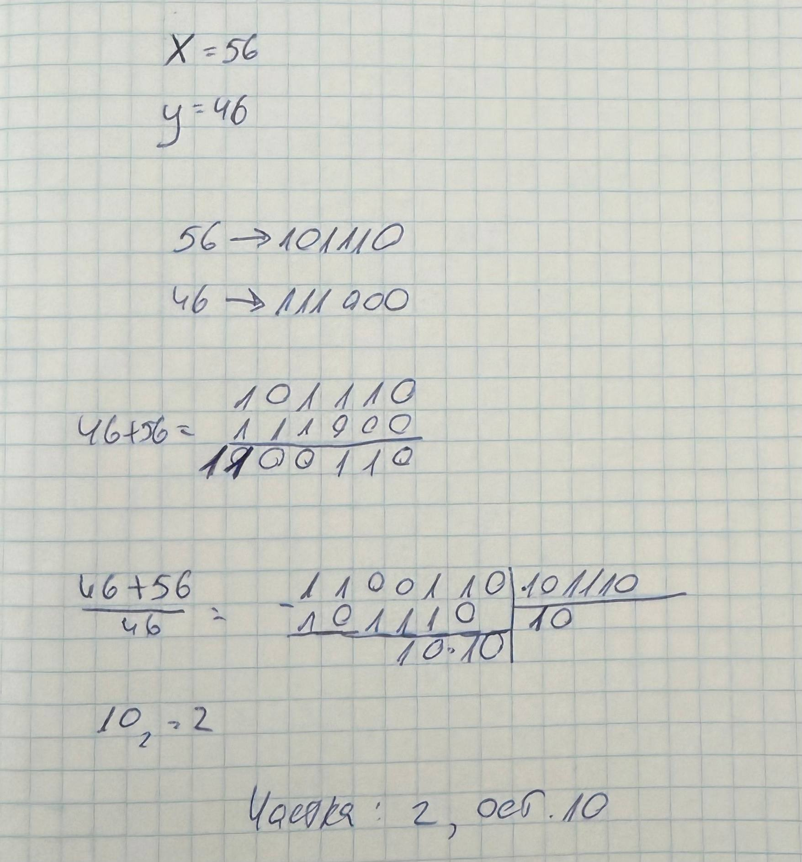

Час затрачений: 20 хв

Завдання №5 Practice# programming: Class Practice Task – Аналізатор надійності пароля

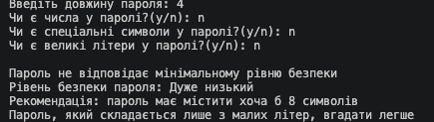
Рисунок 9.1 Тест-кейс №1

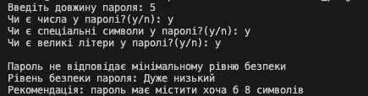
Рисунок 9.2 Тест-кейс №2

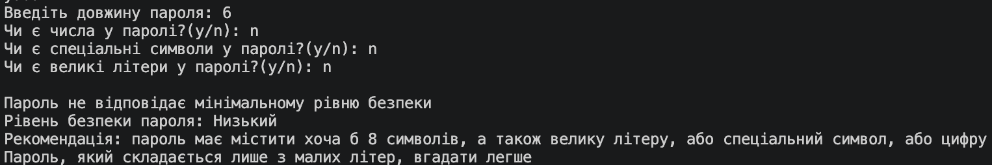
Рисунок 9.3 Тест-кейс №3

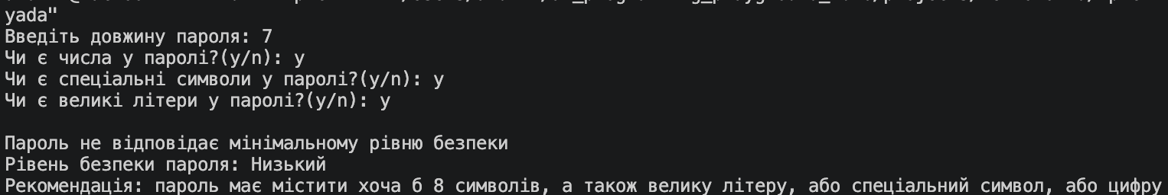
Рисунок 9.4 Тест-кейс №4

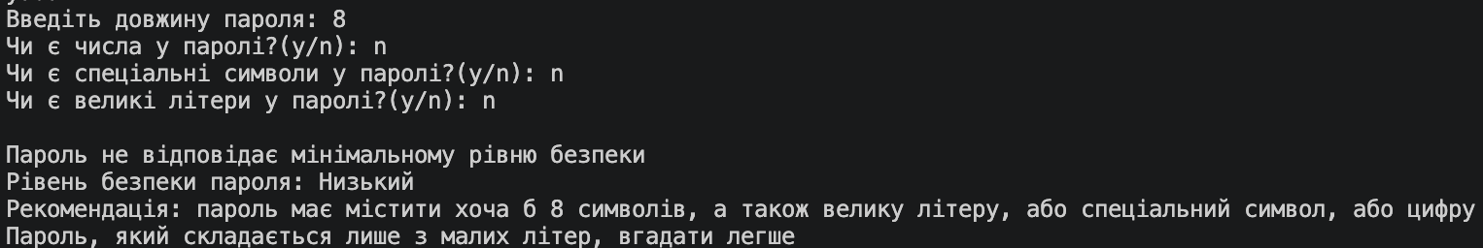
Рисунок 9.5 Тест-кейс №5

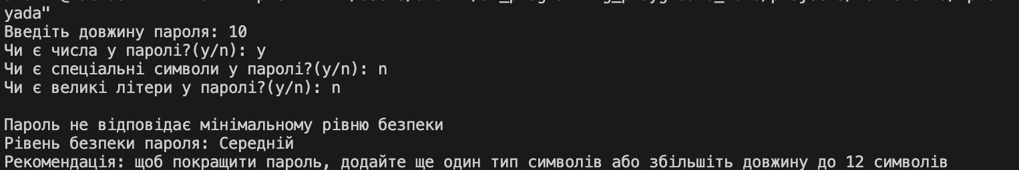
Рисунок 9.6 Тест-кейс №6

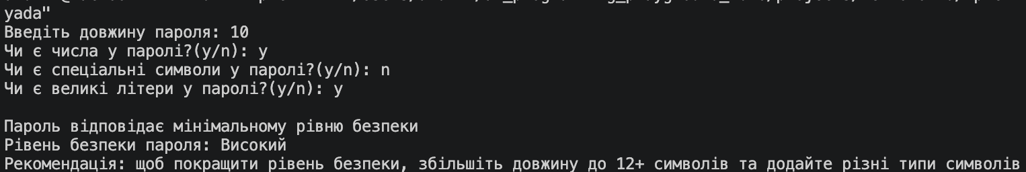
Рисунок 9.7 Тест-кейс №7

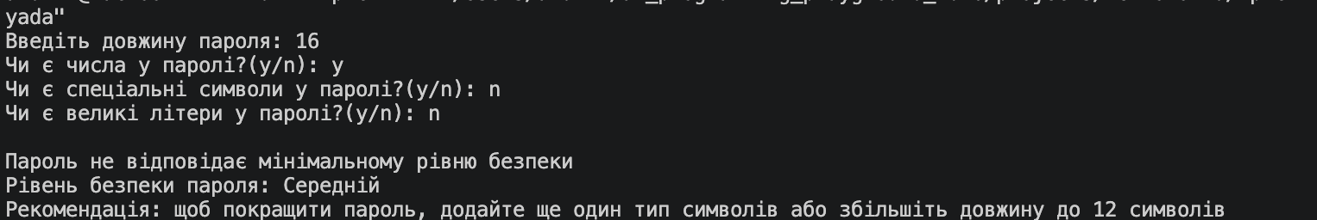
Рисунок 9.8 Тест-кейс №8

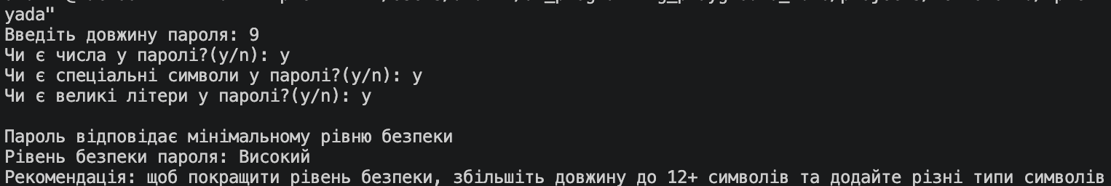
Рисунок 9.9 Тест-кейс №9

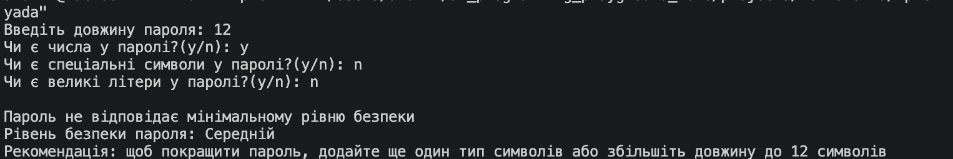
Рисунок 9.10 Тест-кейс №10

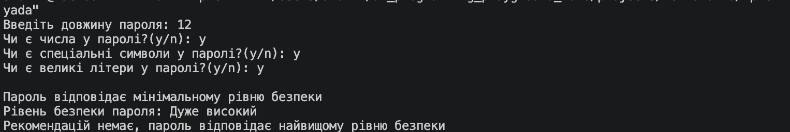
Рисунок 9.11 Тест-кейс №11

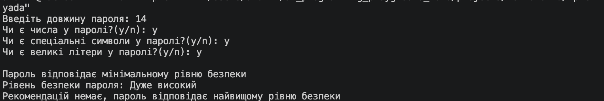
Рисунок 9.12 Тест-кейс №12

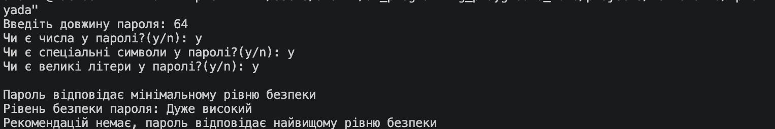
Рисунок 9.13 Тест-кейс №13

Рисунок 9.14 Тест-кейс №14

Рисунок 9.15 Тест-кейс №15

Рисунок 9.16 Тест-кейс №16
- Час витрачений : 2год 30хв

Додаткове завдання algotester:

- Час затрачений : 15 хв

Кооперація з командою:

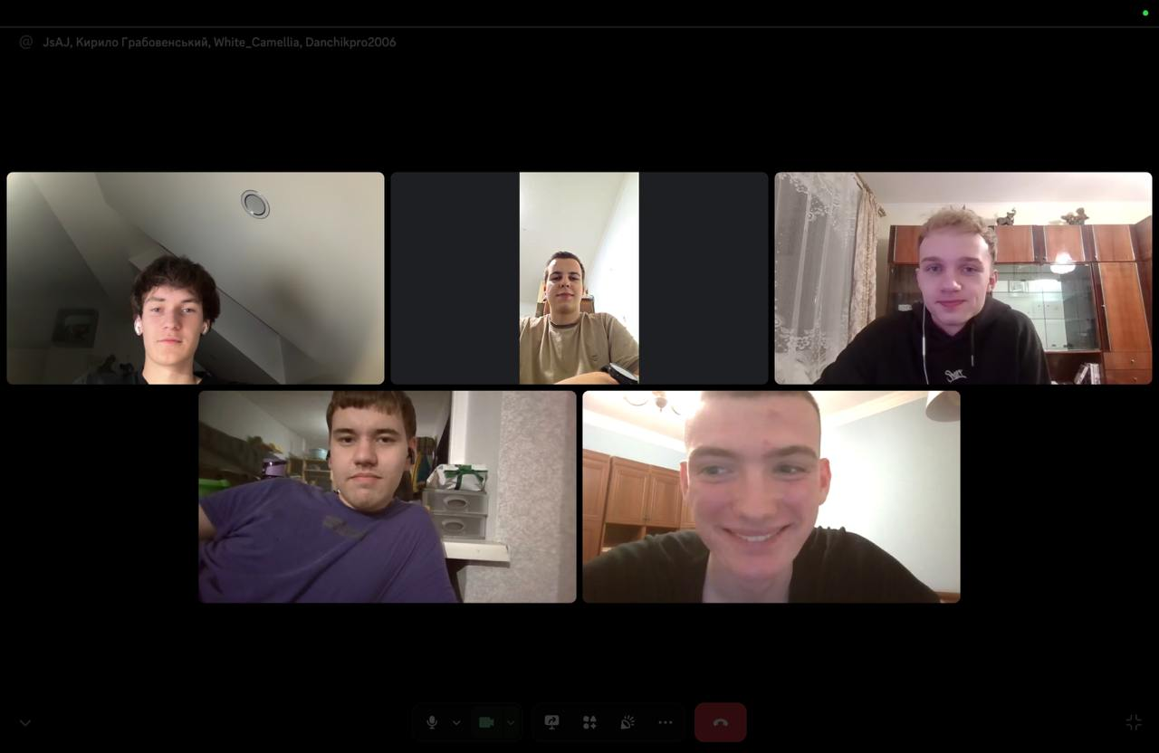
Рисунок 10. Кооперація з командою

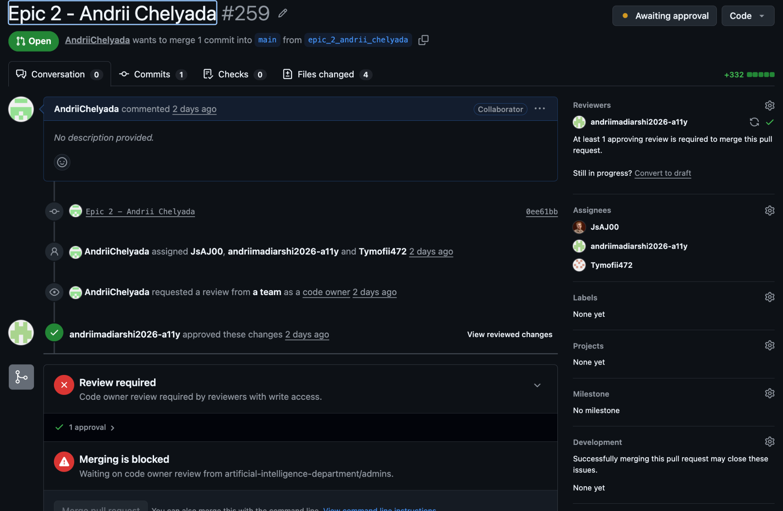
Рисунок 11. Ревʼю команди

Командна дошка у трело:

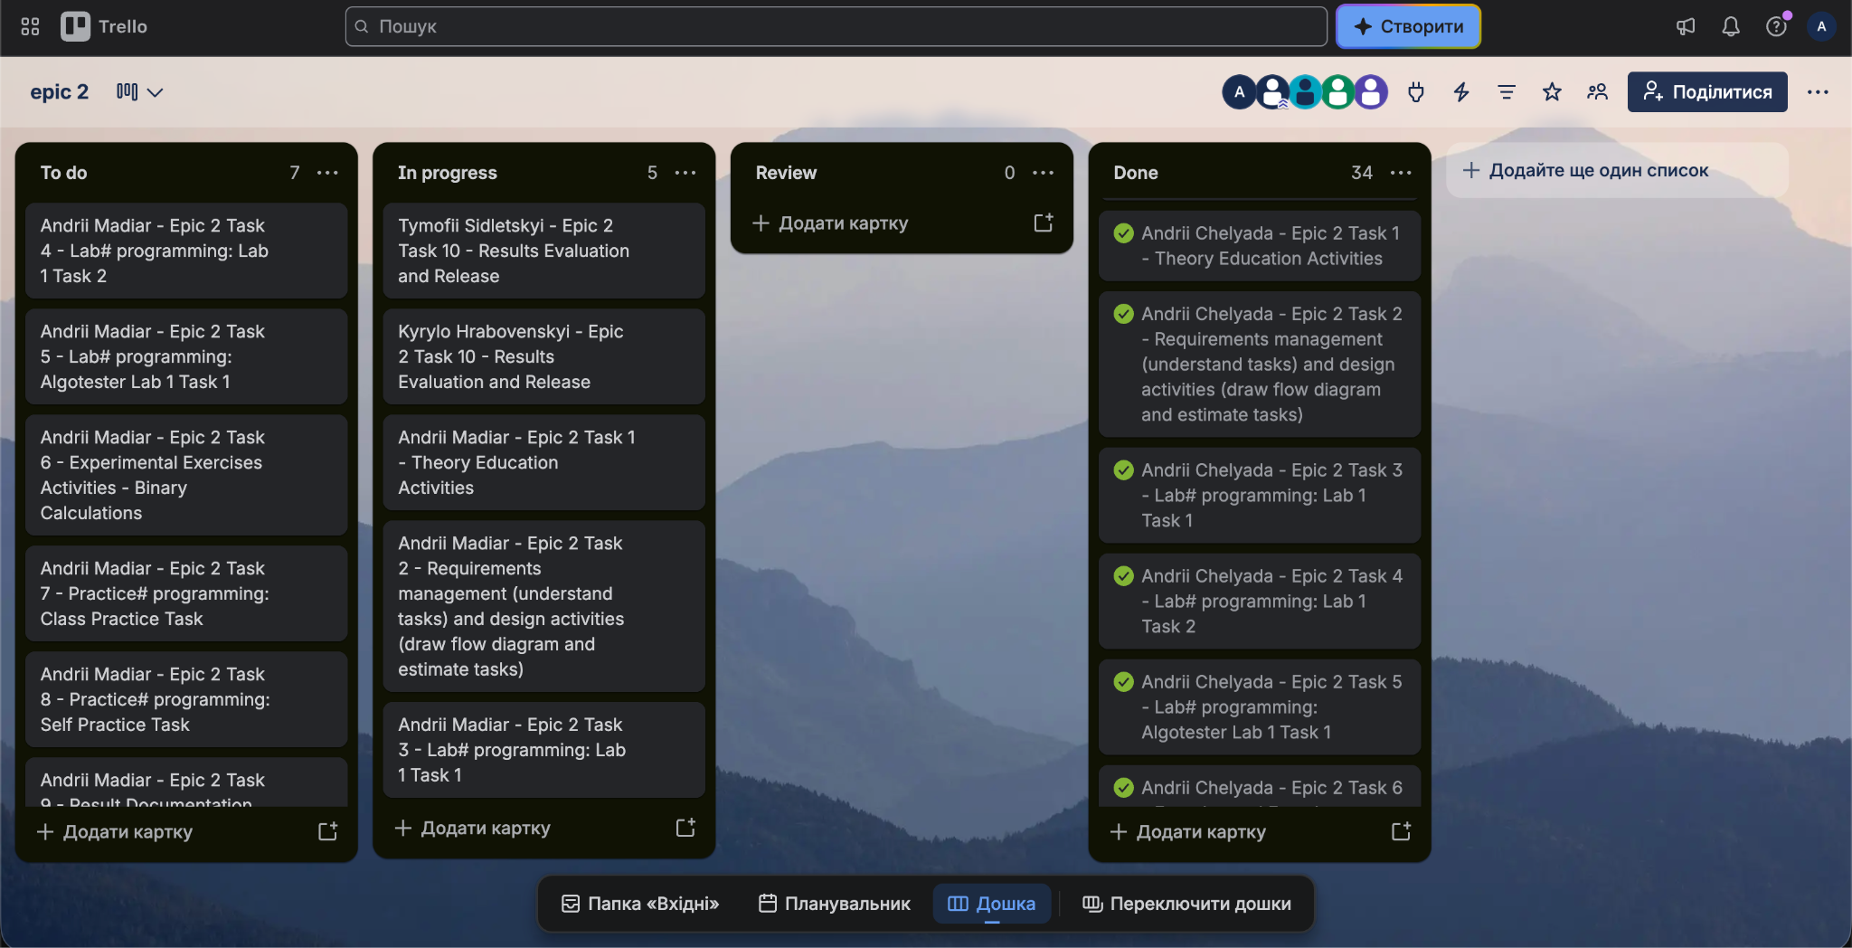
Рисунок 12. Дошка трело

Висновок:
Під час виконання лабораторної роботи № 2 я опанував базові конструкції мови C++ і закріпив навички роботи з різними типами даних, системами числення та операторами розгалуження. Я з'ясував основні відмінності між типами даних, зокрема int і long. Особливо я звернув увагу на порівняння float і double : на практиці я побачив, наскільки може відрізнятися точність результатів навіть за однакових обчислень та вхідних значень. Також я розібрався, чим відрізняється постфіксний інкремент/декремент від префіксного. Також, я дізнався, як працює двійкова система числення, навчився переводити числа з десяткової системи у двійкову та виконувати базові операції над різними числами.

